Konzept für die fachliche Ableitung zum INSPIRE-Monitoring aus Metadaten des Geodatenkatalog.de und über die GDI-DE Testsuite.

Zur Abstimmung mit BKG

Datenmodell:

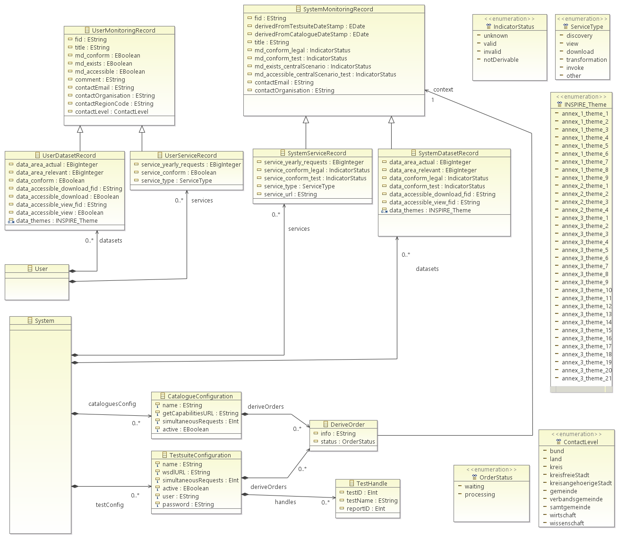
Erläuterung zum IndicatorStatus:
Wert | Bedeutung
IndicatorStatus.unknown | Wert wurde noch nicht abgeleitet oder es war keine Aussage möglich (z.B. weil Metadaten nicht über GDK-DE verfügbar sind).
IndicatorStatus.valid | Aussage „gültig“ wurde erfolgreich abgeleitet.
IndicatorStatus.invalid | Aussage „ungültig“ wurde erfolgreich abgeleitet.
IndicatorStatus.notDerivable | zurzeit kein Verfahren zur Ableitung verfügbar (z.B. zur Ableitung von Aussagen über technische Konformität von Datensätzen).

Datensätze und Dienste:

- SystemMonitoringRecord.fid
Fileidentifier des Metadatensatzes.
Der fileidentifier ist Eingabe und wird nicht abgeleitet.
- SystemMonitoringRecord.md_exists_centralScenario:
Es wird CSW.getRecordByID an GDK-DE (central-scenario nach „INSPIRE TG for Discovery Service“) gesendet.
Anzahl der Response-MDRecords:
0 => md_exists := invalid
1 => md_exists := valid
2+ => md_exists := valid

- SystemMonitoringRecord.md_accessible_centralScenario_test
Es wird CSW.getRecordByID an GDK-DE (central-scenario nach „INSPIRE TG for Discovery Service“) gesendet.
Anzahl der Response-MDRecords:
0 => md_accessible_test := invalid
1 => md_accessible_test := valid
2+ => md_accessible_test := invalid (da nicht eindeutig)
- SystemMonitoringRecord.md_conform_legal
Kann nicht aus Metadaten abgeleitet werden.
=> md_conform_legal := IndicatorStatus.notDerivable

- Bedingung für alle weiteren Ableitungen: md_accessible_test = valid

- SystemMonitoringRecord.title:
Wird abgeleitet aus xpath „identificationInfo[1]/*/citation/*/title“ (Resource Title).
Wird rein informativ im Datenmodell geführt.

- SystemMonitoringRecord.contactOrganisation
SystemMonitoringRecord.contactEmail:
es wird mit xpath „identificationInfo[1]/*/pointOfContact“ die ResponsibleParty ermittelt, die die Rolle „pointOfContact“ (codelistValue) hat.
Wenn vorhanden
-> SystemMonitoringRecord.contactOrganisation := xpath „*/organisationName“
-> SystemMonitoringRecord.contactEmail := xpath „//electronicMailAddress[1]“

- SystemMonitoringRecord.md_conform_test:
wird über GDI-DE Testsuite abgeleitet. TestClassID=3 (INSPIRE Metadata)

- hierarchyLevel:
nicht im Datenmodell, wird abgeleitet aus xpath „hierarchyLevel“ (Hierarchy Level)
Es wird der Wert des Attribut „codelistvalue“ verwendet.
Wird verwendet zur Unterscheidung zwischen Metadaten über Dienste (service) und Metadaten über Datensätze (dataset, series).

Datensätze:
Voraussetzung: hierarchyLevel=dataset oder series, sowie Meldung als Datensatz
SystemDatasetRecord.data_area_actual,
SystemDatasetRecord.data_area_relevant:
kann derzeit nicht abgeleitet werden. Wird im Datenmodell für ggf. spätere Verwendung geführt.
- SystemDatasetRecord.data_conform_legal
wird abgeleitet wie folgt:
wenn unter xpath „dataQualityInfo/*/report/*/result“ ein Reportergebnis existiert, das unter xpath */specification/*/title“ den Titel der Verordnung ISDSS in einer offiziellen Europäischen Sprache zitiert und unter xpath „*/specification/*/date/*/date“ das korrekte Publikationsdatum eingetragen ist, dann wird unter xpath „*/pass“ die Konformitätsaussage (true oder false) ermittelt.
Konformitätsaussage = true -> data_conform_legal := valid
Konformitätsaussage = false -> data_conform_legal := invalid
ansonsten -> data_conform_legal := unknown

- SystemDatasetRecord.data_conform_test:
Es ist kein Testverfahren verfügbar
data_confrm_test := IndicatorStatus.notDerivable.

- SystemDatasetRecord.data_accessible_view_fid:
SystemDatasetRecord.data_accessible_download_fid:
es wird der resourceIdentifier mit xpath „identificationInfo[1]/*/citation/*/identifier“ ermittelt.
Es wird ein GetRecordRequest an GDK-DE mit folgendem AND-Filter versendet:
PropertyIsEqualTo „apiso:type“ : „service“
PropertyIsLike „apiso:ServiceType“ : „view“ (bzw. „download“)
PropertyIsLike „apiso:OperatesOnIdentifier“ : resourceIdentifier
Wenn Anzahl der Response-Records > 0 :
es wird der FileIdentifier des ersten MDRecord verwendet.
- SystemDatasetRecord.data_themes:
es werden mit xpath „identificationInfo/*/descriptiveKeywords“ Einträge ermittelt. Wenn der mit xpath „*/thesaurusName/*/title“ ermittelte Wert des Eintrags "GEMET - INSPIRE themes, version 1.0" entspricht, wird der Themenname mit xpath „*/keyword“ ermittelt.
Themennamen, die den offiziellen Themenamen, in einer der offiziellen Europäischen Sprache entsprechen (ermittelt aus INSPIRE-Registry) werden der Enumeration INSPIRE_Theme zugeordnet und der List data_themes hinzugefügt.
Themen, die mehrfach (z.B. in mehreren Sprachen) in den Metadaten ausgezeichnet sind, werden in der Liste einfach geführt.

Dienste:
Voraussetzung: hierarchyLevel=service
- SystemServiceRecord.service_type
wird abgeleitet aus xpath „identificationInfo/*/serviceType“
Wenn der Wert ‚discovery‘, ‚view‘, ‚download‘, ‚transformation‘ oder ‚invoke‘ entspricht wird er entsprechend der Enumeration Service.Type zugeordnet. Wenn der Wert dem nicht entspricht wird ServiceType.other zugeordnet.
- SystemServiceRecord.service_yearly_requests:
kann derzeit nicht abgeleitet werden. Wird im Datenmodell für ggf. spätere Verwendung geführt.
- SystemServiceRecord.service_conform_legal
wird abgeleitet wie folgt:
wenn unter xpath „dataQualityInfo/*/report/*/result“ ein Reportergebnis existiert, das unter xpath */specification/*/title“ den Titel der Verordnung Netzdienste in einer offiziellen Europäischen Sprache zitiert und unter xpath „*/specification/*/date/*/date“ das korrekte Publikationsdatum eingetragen ist, dann wird unter xpath „*/pass“ die Konformitätsaussage (true oder false) ermittelt.
Konformitätsaussage = true -> service_conform_legal := valid
Konformitätsaussage = false -> service_conform_legal := invalid
ansonsten -> service_conform_legal := unknown

- SystemServiceRecord.service_url:
wird zur Ableitung von SystemServiceRecord.service_conform_test benötigt und wird rein informativ im Datenmodell geführt.
Die Dienste-URL wird wie folgt ermittelt:
es werden mit xpath „identificationInfo/*/containsOperations/*“ alle Operationen ermittelt.
es wird die Operation ausgewählt, deren Name „GetCapabilities“ ist.
die url wird mit xpath „connectPoint/*/linkage“ ermittelt.
- SystemServiceRecord.service_conform_test:
wenn die service_url nicht vefügbar ist:
service_conform_test := IndicatorStatus.unknown
ansonsten wird die service_url abgefragt und aus dem Root-Element des XML-Antwort-Dokuments auf die Dienstart/Version geschlossen.
Entsprechend der Dienstart/Version wird über die GDI-DE Testsuite die Conformitöt durch den entsprechenden Test abgeleitet : (TestClassID,Name)
- 8, INSPIRE_VIEW_WMS1.3.0
- 7, INSPIRE_VIEW_WMS1.1.1
- 11, INSPIRE_DOWNLOAD_ATOM
Wenn der Test ohne Fehler durchfäuft: service_conform_test := IndicatorStatus.valid
Wenn der Test fehlerhaft ist: service_conform_test := IndicatorStatus.invalid
Falls die Dienstart/Version nicht erkannt werden kann oder kein Test für die Dienstart/Version verfügbar ist (z.B. INSPIRE-WFS) oder wenn das obige Verfahren fehlschlägt (z.B. weil die service_url nicht abfragbar ist), folgt
service_conform_test := IndicatorStatus.unknownHinweise und Beispiele
Hinweise:
- Das Monitoring-Datenmodell ist vereinfacht. Die INSPIRE/ISO-Metadaten sind komplexer als dieses Modell. Die Ableitungsregeln sind daher nicht exakt, aber hinreichend. Beispiel: Es können mehrere PointOfContact angegeben sein, im Monitoring-DatenModell ist aber nur ein PointOfContact vorgesehen. Die Ableitungsregeln berücksichtigen nur den ersten, was aber für den Anwendungsfall hinreichend ist.
- Hinweis:
Das Ableitungsverfahren setzt voraus, dass die Metadaten streng XML-Schema-konform sind. D.h. aus Metadaten, die nicht XML-Schema konform sind, kann nichts abgeleitet werden.
Beispiel für Metadatensatz, der nicht abgeleitet werden kann (Fehlermeldung: Value 'no category defined till now!' is not legal.):
http://ims.geoportal.de/gdi-de/srv/eng/csw?SERVICE=CSW&VERSION=2.0.2&REQUEST=GetRecordById&id=847333f7-3a12-2777-2c2b-b029c783be84&ElementSetName=full&OUTPUTSCHEMA=http://www.isotc211.org/2005/gmd
- Beispiel:
Beispiel für Metadatensatz mit Konformitätsaussage zu IR Netzdienste:
http://ims.geoportal.de/gdi-de/srv/eng/csw?SERVICE=CSW&VERSION=2.0.2&REQUEST=GetRecordById&id=120e08f3-393a-48d0-8ef8-0bc2e2086af5&ElementSetName=full&OUTPUTSCHEMA=http://www.isotc211.org/2005/gmd

